ECD - Pessoas jurídicas registradas em cartório

Resumo: Este procedimento trata sobre a Escrituração Contábil Digital (ECD) em relação às pessoas jurídicas registradas em cartório.

Sumário

1. Pessoas jurídicas registradas em cartório
2. Procedimentos para envio e autenticação da ECD
2.1 Diagrama básico do processo de autenticação
2.2 Passo a passo

Retornar ao Sumário

1. Pessoas jurídicas registradas em cartório

Até 31.12.2017, de acordo com o art. 1º , § 2º, da Instrução Normativa RFB nº 1.420/2013 , ora revogada, estavam dispensados de autenticação os livros da escrituração contábil das pessoas jurídicas não sujeitas a registro em Juntas Comerciais, ou seja, aquelas que não possuem Número de Identificação do Registro de Empresas (Nire), conforme a determinação da Lei nº 8.934/1994 .

Há que se ressaltar que essa dispensa era unicamente para fins da apresentação da Escrituração Contábil Digital (ECD) ao Sistema Público de Escrituração Digital (Sped), pois a obrigatoriedade do registro da escrituração junto ao cartório de registros subsiste, pelos motivos elencados e fundamentados a seguir:
a) no âmbito do Conselho Federal de Contabilidade (CFC), a Resolução CFC nº 1.299/2010 aprovou o Comunicado Técnico CTG nº 2001 (R3), que define as formalidades da ECD para fins de atendimento ao Sped e atribui a responsabilidade exclusivamente ao contabilista legalmente habilitado com registro ativo em Conselho Regional de Contabilidade (CRC) pela escrituração contábil e emissão de livros, relatórios, peças, análises, mapas, demonstrativos e demonstrações contábeis, determinando, ainda, que devem conter certificado e assinatura digital da entidade e do contabilista, observando-se que:
a.1) o balanço patrimonial e demais demonstrações contábeis de encerramento de exercício devem ser inseridos no Livro Diário, completando-se com as assinaturas digitais da entidade e do contabilista legalmente habilitado com registro ativo em CRC (item 9);

a.2) o livro Diário e o livro Razão constituem registros permanentes da entidade e, quando escriturados em forma digital, são constituídos de um conjunto único de informações das quais eles se originam. O Livro Diário deve ser assinado digitalmente pela entidade e pelo contabilista legalmente habilitado e deve ser submetido ao registro público competente (itens 10 e 11);

a.3) a escrituração contábil e a emissão de livros, relatórios, peças, análises, mapas, demonstrativos e demonstrações contábeis são de atribuição e responsabilidade exclusiva de contabilista legalmente habilitado com registro ativo em CRC e devem conter certificado e assinatura digital da entidade e do contabilista (item 13);

b) para efeitos da legislação societária, o art. 177 da Lei nº 6.404/1976 (Lei das S/A.) estabelece que a escrituração da companhia será mantida em registros permanentes, com obediência aos preceitos da referida Lei e da legislação comercial e aos princípios de contabilidade geralmente aceitos, devendo observar métodos ou critérios contábeis uniformes no tempo e registrar as mutações patrimoniais segundo o regime de competência. Vale ressaltar que, em se tratando de empresários e sociedades empresárias, sujeitas ao registro na Junta Comercial, não restam dúvidas quanto à obrigatoriedade de autenticação de sua escrituração, que deve obedecer ao disposto no art. 1.181 da Lei nº 10.406/2002 (Código Civil) e na Instrução Normativa Drei nº 11/2013 , que determinam que os livros obrigatórios devem ser autenticados no Registro Público de Empresas Mercantis, ou seja, pela Junta Comercial;

c) no caso de eventual falência, a 1ª providência do juízo será o exame da escrituração do devedor que deverá estar revestido das formalidades legais (Lei nº 11.101/2005 , arts. 22, III, e 110). Aliás, àquele que deixar de elaborar, escriturar ou autenticar os documentos de escrituração contábil obrigatórios antes ou depois da sentença que decretar a falência, conceder a recuperação judicial ou homologar o plano de recuperação extrajudicial poderão ser imputados o crime apenado com detenção de 1 a 2 anos e multa, se o fato não constituir crime mais grave;

d) em termos fiscais, o art. 258, § 4º, do RIR/1999 prescreve que os livros ou fichas do Diário, bem como os livros auxiliares, deverão conter termos de abertura e de encerramento e ser submetidos à autenticação no órgão competente do Registro do Comércio e, quando se tratar de sociedade civil, no Registro Civil de Pessoas Jurídicas ou no Cartório de Registro de Títulos e Documentos.

Portanto, como se depreende do exposto, no caso de sociedades simples, associações, fundações, submetidas ao Registro Civil de Pessoas Jurídicas ou ao Cartório de Registro de Títulos e Documentos, elas não estavam dispensadas na prática, da autenticação em relação aos livros a seguir:
a) os livros ou fichas do Diário ( RIR/1999 , art. 258 , § 4º);

b) o Livro Registro de Inventário e o livro Registro de Entradas - Compras ( RIR/1999 , art. 260 , § 2º).

Nessa hipótese, os livros devem conter:
a) termo de abertura e encerramento, em que deverá ser feito o registro, além da chancela em todas as páginas;

b) sequência numérica, uma vez que a autenticação do novo livro será feita mediante a exibição do livro ou registro anterior a ser encerrado (art. 260, § 3º, RIR/1999).

Nesse sentido, prescreve o Provimento CG nº 58/1989, alterado pelo Provimento CG nº 23/2013, da Corregedoria-Geral da Justiça, que trata das normas de serviços dos cartórios extrajudiciais, que são atribuição dos oficiais do Registro Civil das Pessoas Jurídicas registrar e autenticar livros das pessoas jurídicas registradas, exigindo a apresentação do livro anterior, observando-se sua rigorosa sequência numérica, com a comprovação de, no mínimo, 50% da utilização de suas páginas, bem como uma cópia reprográfica do termo de encerramento para arquivo no serviço.

Apesar desses dispositivos preexistirem às regras da ECD, muito se questionou sobre a obrigatoriedade da autenticação da escrituração das sociedades simples, associações, fundações, sujeitas Registro Civil de Pessoas Jurídicas ou ao Cartório de Registro de Títulos e Documentos, já que não havia mecanismo adequado para encaminhamento pela via do Sped.

Entretanto, de acordo com o Manual da ECD, aprovado pelo Ato Declaratório Executivo Cofis nº 82/2015 , as pessoas jurídicas registradas em cartório ainda que estivessem dispensadas da autenticação para fins fiscais, já que para o cumprimento da obrigação acessória pelos motivos supramencionados, tinham que transmitir a escrituração à Secretaria da Receita Federal do Brasil (RFB), via Sped Contábil, independentemente do pagamento de taxas à RFB.

Mais recentemente, o Provimento CNJ nº 48/2016 estabeleceu diretrizes gerais para o sistema de registro eletrônico de títulos e documentos e civil de pessoas jurídicas.

Assim, em relação à autenticação pelos cartórios, deve ser utilizado o Módulo de Registro de Livros Fiscais para os Cartórios de Títulos e Documentos e Pessoa Jurídica, para autenticação de arquivos da ECD. Para isso, é necessário que a empresa registrada em cartório transmita o mesmo arquivo da ECD que foi transmitido ao Sped para os cartórios por meio do referido módulo. O software referente ao módulo pode ser acessado no Instituto de Registro de Títulos e Documentos e de Pessoas Jurídicas do Brasil (IRTDPJ Brasil), através do site na Internet www.rtdbrasil.org.br.

Dessa forma, desde a ECD 2016, as pessoas jurídicas obrigadas a adotá-la, ainda que "facultativamente", transmitiram ao Sped os dados constantes da sua escrituração, conforme estabelece o art. 5º da Instrução Normativa RFB nº 1.420/2013 , com a redação dada pela Instrução Normativa RFB nº 1.594/2015 .

O subitem 1.22 do Manual de Orientação do Leiaute da ECD, aprovada pelo Ato Declaratório Executivo Cofis nº 27/2018 , orienta que o CTG 2001 (R3), que define as formalidades da escrituração contábil em forma digital para fins de atendimento ao Sped estabelece que os livros deverão ser autenticados somente quando a exigência constar de legislação específica. Nessa hipótese, segundo o Manual, caso a pessoa jurídica entenda estar obrigada à autenticação, esta poderá ser obtida no site do Instituto de Registro de Títulos e Documentos e de Pessoas Jurídicas do Brasil (IRTDPJ Brasil), na Internet (www.rtdbrasil.org.br).

Desde 1º.01.2018, a ECD passou a ser disciplinada pela Instrução Normativa RFB nº 1.774/2017 , a qual determina que todas as pessoas jurídicas e equiparadas obrigadas a manter escrituração contábil nos termos da legislação comercial estão obrigadas a apresentação dessa escrituração, exceto as pessoas jurídicas optantes pelo Simples Nacional, desde que não tenha recebido aporte de capital na forma prevista nos arts. 61-A a 61-D da Lei Complementar nº 123/2006 ; as inativas; as imunes e isentas que auferirem receitas de doações inferiores a R$ 1.200.000,00 ou valor proporcional ao período da escrituração; e as tributadas com base no lucro presumido que não distribuíram lucro, sem incidência do Imposto sobre a Renda Retido na Fonte (IRRF), parcela de lucros ou dividendos superior ao valor da base de cálculo do Imposto de Renda, diminuída dos impostos e contribuições a que estiver sujeita.

Retornar ao Sumário

2. Procedimentos para envio e autenticação da ECD

Todos os livros que compõem a ECD podem ser incluídos no Sped Contábil, em suas diversas formas de escrituração:
G | Diário Geral
R | Diário com Escrituração Resumida (vinculado a livro auxiliar)
A | Diário Auxiliar
Z | Razão Auxiliar
B | Livro de Balancetes Diários e Balanços

O arquivo enviado para autenticação deve ter sido previamente enviado para a RFB e estar assinado por pelo menos 2 pessoas, geralmente o contador e o administrador.

Devem ser utilizados somente certificados digitais e-PF ou e-CPF, com segurança mínima tipo A3. Os certificados de pessoa jurídica (e-CNPJ ou e-PJ) não podem ser utilizados.

O livro pode ser assinado por procuração, desde que ela seja arquivada ou registrada em cartório, no caso de sociedades não empresárias. O Sped Contábil não faz qualquer conferência da assinatura ou dos procuradores, portanto, o cartório de pessoa jurídica é que irá fazer a conferência dos poderes das pessoas que assinaram a ECD.

O arquivo de ECD possui formato ".txt", no padrão texto puro, codificado em ASCII - ISSO 8859-1 (Latin-1). Lembramos que a maioria dos programas de contabilidade já gera o arquivo com esse formato estabelecido pela RFB.

A Central RTDPJ Brasil irá fazer a verificação do formato e da autenticidade do arquivo enviado junto à RFB.
(Ato Declaratório Executivo Cofis nº 27/2018 - Manual de Orientação do Leiaute 6 da ECD - Atualização: Dezembro de 2017; Manual do Cliente Pessoa Jurídica - Autenticação da Escrituração Contábil Digital em Cartório - SPED)

Retornar ao Sumário

2.1 Diagrama básico do processo de autenticação

Diagrama básico do processo
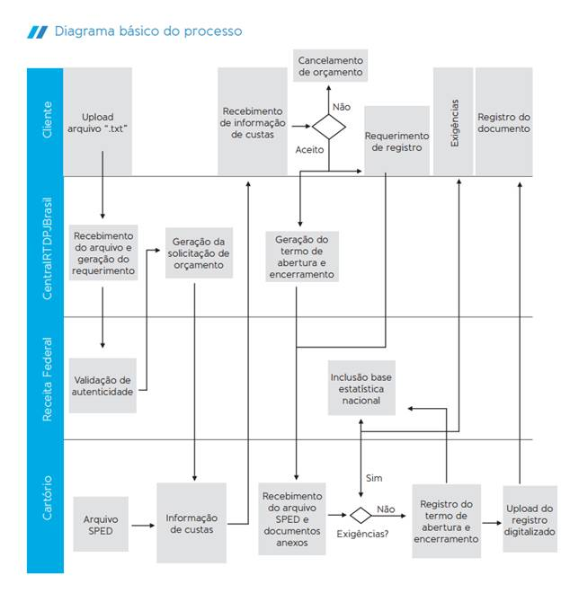
(Manual do Cliente Pessoa Jurídica - Autenticação da Escrituração Contábil Digital em Cartório - SPED)
Retornar ao Sumário

2.2 Passo a passo

Para a transmissão da ECD ao RTDPJ Brasil:

a) acesse o site na Internet (www.rtdbrasil.org.br) e faça o cadastro ou informe o login e senha:

a.1) após realização do cadastro, será enviado um e-mail para que o interessado ative a conta;

a.2) o login será o CPF ou o CNPJ informado no formulário;

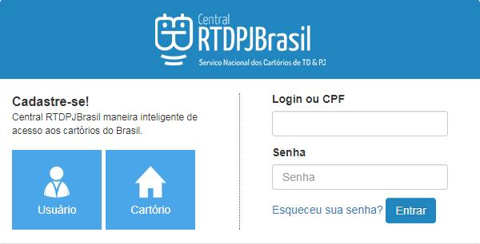

b) selecione o ícone a seguir:


c) após selecionar o ícone, será disponibilizada a página inicial da sua área exclusiva, conforme segue:

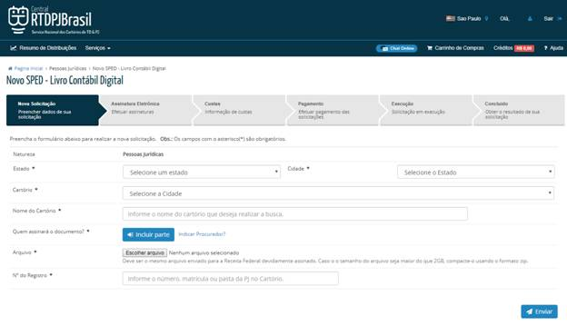

d) em seguida, na aba "Nova Solicitação", para a coleta de dados preencha os dados solicitados no formulário demonstrado na tela acima. Observa-se que o arquivo TXT do Sped, deve ser enviado com as assinaturas digitais (o mesmo que foi enviado para a RFB).

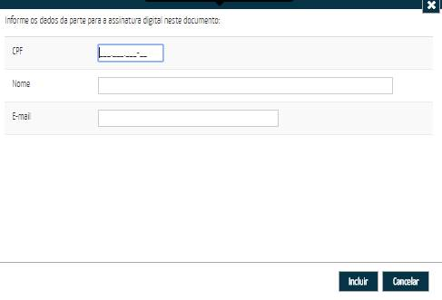

Importante
Ao assinar digitalmente o documento, se alguma das partes informadas para assinar o requerimento ainda não for cadastrada na Central, a mesma deverá efetuar o cadastro. Neste momento permita a execução do Java e insira seu Certificado digital.



e) após assinado o documento, clique no botão "Acompanhe seus pedidos" no topo do site. Selecione o documento, e clique em "Finalizar pedido". Após pagamento automaticamente o cartório será informado e executará.
Notas

(1) Na ocorrência de extravio, deterioração ou destruição de livros, fichas, documentos ou papéis de interesse da escrituração, a pessoa jurídica fará publicar, em jornal de grande circulação do local de seu estabelecimento, aviso concernente ao fato e deste dará minuciosa informação, dentro de 48 horas, ao órgão competente do Registro do Comércio, remetendo cópia da comunicação ao órgão da RFB de sua jurisdição ( RIR/1999 , art. 264 , § 1º).

Observa-se que o registro do livro seguinte ao extraviado deve ser acompanhado da cópia da publicação do extravio e de requerimento, assinado pelo representante legal da pessoa jurídica, explicando a ocorrência.

(2) O Decreto nº 8.683/2016 estabelece que autenticação de livros contábeis das empresas feita por meio do Sistema Público de Escrituração Digital (Sped), dispensa a autenticação na Junta Comercial. Todavia, essa dispensa não alcança as empresas registradas em cartório.

Legislação Referenciada

Ato Declaratório Executivo Cofis nº 27/2018Ato Declaratório Executivo Cofis nº 82/2015RIR/1999Decreto nº 8.683/2016Instrução Normativa Drei nº 11/2013Instrução Normativa RFB nº 1.420/2013Instrução Normativa RFB nº 1.594/2015Instrução Normativa RFB nº 1.774/2017Lei Complementar nº 123/2006Lei nº 10.406/2002Lei nº 11.101/2005Lei nº 6.404/1976Lei nº 8.934/1994Provimento CG nº 23/2013Provimento CG nº 58/1989Provimento CNJ nº 48/2016Resolução CFC nº 1.299/2010

